Ejercicio: Hilos
Laboratorio de Computación II – UTN Fra

Consigna:
- Crear un proyecto de Windows Forms que se vea de la siguiente forma (es un label y dos buttons):

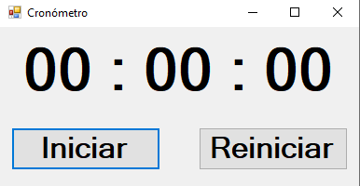
- Al presionar el botón Iniciar debe empezar a correr el tiempo, actualizando el label con los correspondientes horas : minutos : segundos.
- Una vez que se inició el cronómetro, el botón iniciar debe cambiar su texto por “Detener”.
- Si se presiona el botón “Detener”, se pausa el conteo y el texto vuelve a ser “Iniciar”. Si se vuelve a presionar, continua al conteo.
- Al presionar el botón Reiniciar se debe volver al estado inicial o por defecto, con la cuenta en cero.

Ayuda:
- Los controles de Windows Forms no se pueden invocar desde un subproceso distinto al que fueron creados. Consultar al profesor cómo proceder ante esta situación.
- La propiedad IsAlive de los hilos nos devuelve true si el hilo está en ejecución.
  - Verificar previamente que el hilo esté instanciado (!= null).
- Thread.Sleep(1000) nos permite detener la ejecución de un hilo durante 1 segundo.
- El método Start() de los hilos inicia su ejecución. Abort() la finaliza.

